

管理体系审核报告

受审核方：江苏新荣鹏石油机械有限公司

审核体系：
■质量管理体系（QMS）
□环境管理体系（EMS）
□职业健康安全管理体系（OHSMS）

北京国标联合认证有限公司
网址：www.china-isc.org.cn
- 审核方基本信息
审核方名称 | 北京国标联合认证有限公司
审核方地址 | 北京市朝阳区北苑路168号1号楼16层1603 |  |  |  |  |  | 邮编 | 100101
联系电话 | 010-5351 6278 |  |  |  | 邮箱 | service@china-isc.org.cn
审核组成员
姓名 |  | 组内身份 | 性别 | 注册资格 |  |  | 专业代码
郭力 |  | 组长 | 男 | 审核员
刘敬钦 |  | 组员 | 男 | 专家 |  |  | 18.05.02
与审核组同行人员
姓名 |  | 性别 | 角色 | 工作单位 |  |  | 备注
- 审核目的
QMS/□EMS/□OHSMS  第二阶段审核： | 评价组织管理体系建立、实施运行的符合性及有效性，以确定是否推荐认证注册。
□QMS/□EMS/□OHSMS  再认证审核： | 评价组织管理体系整体的持续符合性和有效性，以确定是否推荐更新认证并换发认证证书。
□恢复审核： | 评价组织在暂停期间整改及体系运行是否满足要求，以确定是否推荐恢复认证资格

- 审核准则
GB/T19001-2016/ISO9001:2015四、受审核方基本信息
受审核方名称 | 江苏新荣鹏石油机械有限公司 |  |  |  |  |  | 组织人数 |  |  | 20
注册地址 | 盐城市盐都区大冈镇卧龙西路88号（N） |  |  |  |  |  |  |  |  |  |  |  | 邮  编 | 224043
经营地址1 | 盐城市盐都区大冈镇卧龙西路88号（N） |  |  |  |  |  |  |  |  |  |  |  | 邮  编 | 224043
经营地址2 |  |  |  |  |  |  |  |  |  |  |  |  | 邮  编
经营地址3 |  |  |  |  |  |  |  |  |  |  |  |  | 邮  编
经营地址4 |  |  |  |  |  |  |  |  |  |  |  |  | 邮  编
联系人 | 荣九堂 | 电话 |  | 18962088238 |  |  |  | 传真
法人代表 | 荣九堂 | 最高管理者 |  |  |  | 体系负责人 |  |  |  |  | 卞连珠
申请的产品/  服务认证范围 | 盘根盒、泄油器、螺杆钻具及配件、石油钻采配件的生产
专业代码 | 18.05.02 |  |  |  | 是否是一体化审核 |  |  |  |  |  |  | □是 □否
体系文件实施时间 | 2020-09-01 0:00:00 |  | 上次审核时间（再认证）
体系区域 | 盐城市盐都区大冈镇卧龙西路88号（N）  总部以外分公司（分场所）名称、地址（附多场所清单）：  所有项目部（临时场所）名称、地址（可附项目清单）：
上次审核后发生的影响客户管理体系的重要变更
（再认证）

五、审核活动综述
1. 本次审核活动按审核计划执行（见附件1）。
2.已审核总部的部门、职能或过程：
部门: | 职能或过程:
高管层 | 内外部环境、风险识别、资源支持、管理评审等，与管理层有关的质量管理活动
综合部 | 方针、目标管理；文件、记录控制程；管理评审；内审管理；人员、部门职能职责和权限；风险识别评价管理
供销部 | 采购过程相关等过程、销售过程、客户满意等及相应质量管理体系运行过程
生产部 | 基础设施、生产过程管理；设备管理、不合格品控制；监视和测量设备管理；产品验收管理
3. 已审核的分场所（分中心、分部或不在一起的部门）、临时/流动场所信息

分场所名称 | 职能或过程: | 地址
4. 已审核具体的产品/服务/型号/类型/系列和过程（设计/生产┄┄）是

产品名称/  服务名称 | 型号/  服务类型 | 规格 | 执行标准
5. 本次审核覆盖时期：
体系运行开始的2020年9月1日至2021年3月27日。
□上次审核时间年月日至年月日（再认证填写）
6. 完成情况说明:
已完成审核计划的全部工作
□计划有修改，但不会影响审核结论，修改的内容和原因是
□未完成计划，未完成的内容和原因是:
六、审核发现及审核证据说明
(一)策划的充分与合理性 | 1、组织及其环境的识别情况  企业于2017.03.21成立取得三合一营业执照，注册资本8000万元，注册地址/生产地址：盐城市盐都区大冈镇卧龙西路88号（N）。此地址为租用盐城华远石油机械有限公司厂区东侧厂房，面积约为1200平方米。  公司以生产石油钻采设备及配件为主，公司具有完善的管理体系和加工制造能力,是一家长期给石油企业配套的供货单位，并以“加工精度高、质量好、周期短、信守合同”的良好口碑被客户认可信得过产品。  总经理述：为了提高公司整体的市场竞争力和准入能力，现着力推行管理体系。总经理确定与本公司管理目标和战略方向相关并影响实现管理体系预期结果的各种内部因素（公司的价值观、文化、知识、绩效等相关因素）和外部因素（国际、国家、地区和当地的各种法律法规、技术、竞争、文化和社会因素等）。这些因素包括了需要考虑的正面和负面因素或条件。  公司每年根据由公司销售人员从市场、客户、网络等搜集到的信息并结合公司自身业务运作情况进行分析，通过分析对这些内部和外部因素的相关信息进行监视和评审以确保其充分和适宜。  对组织内外部环境进行了识别:  外部环境：供应商、顾客、竞争者、政府和社会团体等。  内部环境：物理环境、心理环境、文化环境等。  组织环境识别充分、有效。
(一)策划的充分与合理性 | - 相关方需求和期望识别情况  公司识别并确定了利益相关方：顾客、外部供应商、员工及其他为本公司工作的人员或组织等。  总经理介绍公司通过投标、合同约定、不同形式沟通（如：电话、面对面、调查问卷等）形式了解相关方的需求，然后提供出满足他们要求提供优质产品和完善的服务，目前公司能满足相关方的需求和期望。
(一)策划的充分与合理性 | 3.☑质量/□环境/□职业健康安全方针（组织方针的适宜性/持续适宜性、方针的传达及职工的理解等）  最高管理者组织制定了方针：现行的管理方针在管理手册有专门的释议，具备适宜性。通过日常工作会议、口头交流等将质量方针的要求向全员传达和灌输，确保员工增强顾客满意和守法意识。管理方针：质量精益求精，服务及时周到；实现污染预防，注重节能降耗；及时消除隐患，保障健康安全；遵守法律法规，坚持持续改进。
(一)策划的充分与合理性 | - 风险识别与控制策划（QMS）  制定并实施了相关程序和安全生产管理制度，服务过程包括策划、准备、实施、支持服务等。这些过程的主要活动、顺序或相互关系、相关管理作业指导书的规定基本适宜、充分、有效、详细，相关过程的策划良好，实施有序，控制基本有效。
(一)策划的充分与合理性 | 5.QMS过程  质量管理体系过程有：下料→粗加工→精加工→成品检验→打码及产品标识→包装入库  其中关键过程有 精加工，  需要确认过程 无  不适用条款是 8.3 ，不适用理由： 公司产品较为固定，有行业标准，企业参与新产品的开发设计。
(一)策划的充分与合理性 | 6. EMS环境因素/  （环境因素辨识是否充分、重要环境因素评价合理性，以及环境因素动态变更的及时性等）
(一)策划的充分与合理性 | 7. OHSMS职业健康安全危险源  （职业健康安全危险源辨识是否充分、风险评价合理性，以及风险评价动态变更的及时性等）
(一)策划的充分与合理性 | 4. 法律法规及其他要求  - 获取法律法规项，法律法规获取充分，□法律法规获取有遗漏，缺少  - 结合公司的产品/服务□环境因素□危险源，确定 □未确定法律法规要求的具体条款，  - 法律法规的宣传方式：通过培训、开会、发文件等形式将法律法规要求传达给了员工和相关方。  - 法律法规要求及时更新了：是
(一)策划的充分与合理性 | 5. 目标、方案  （在相关层次上建立可测量的目标，目标、方案的有效性，对质量目标的实现情况进行评价并叙述测量方法）  1. 成品一次检验合格率 ≥99%  2. 顾客满意度 ≥95分  提供 “目标分解与考核表”、“目标、指标、管理方案一览表”等。目标已分解到各部门，有目标实现的措施和资源、考核方式、考核周期等要求。
(一)策划的充分与合理性 | 6. 文件与记录控制 (文审修订后文件与标准的符合程度评价、文件控制管理等)  公司按照申请认证的标准要求，建立并形成了文件化的质量管理体系文件，体系文件对管理体系各过程进行了识别确定、明确了各要素间的相互关系及其管控要求。公司体系文件于2020年9月1日予以发布并有效实施运行，经对文件评审判定：符合标准要求，符合公司的实际且具有可操作性。组织对管理体系文件化信息进行了有效性管理，包括文件的格式、标识、批准、修改、发放等环节，组织使用的文件是有效的。组织记录填写基本完整、信息充分、具有可追溯性、记录管理易于查阅。
(二)资源评价 | 人力资源的简要说明 :  组织按管理体系需求配置了充足的人员、设施、监视和测量设备等资源，并建立维持了产品的生产及相关服务运行环境，可以维持管理体系的正常运行。  组织识别和维护运行中所需的知识，并适时更新，组织的知识可以保证其提供合格产品和服务的要求，并应对不断变化的需求和发展趋势进行评价。
(二)资源评价 | 设备设施（包括信息系统）、  螺杆槽数控铣床、数控车床、数控管子螺纹车床、卧式车床、摇臂钻床、转子抛光机、锯床、行车等，目前生产、办公室等，经过管理体系运行证明，现有资源可满足体系和生产的要求，对设备按月方式进行点检维护保养，并实施。  特种设备：行车。
(二)资源评价 | 过程运行环境  车间内设备布置合理，通道部分不畅通，照明设施齐全，均配备了电风扇、消防设施等设施，作业场所光线较充足。生产区域对环境要求不高，目前工作环境符合生产需要。
(二)资源评价 | 监视和测量资源  生产车间均按策划的要求配置了相应的检测设备，均采用委外送检的方式。主要检测设备有游标卡尺、千分尺、高度尺、深度尺等。均能提供在用量具的有效检定或校准证。
(二)资源评价 | 知识  公司明确组织知识的概念及其从内部、外部获取并更新知识的来源即包括：内部来源（例如从经历获得的知识；从失败和成功项目得到的经验教训；得到和分享未形成文件的知识和经验，过程、产品和服务的改进结果）；外部来源（如标准；网络信息，从顾客或外部供方收集的知识）。  --公司明确组织知识作为公司的重要资源，按内部文件或外来文件予以受控管理，包括必要的分级保密措施。
(二)资源评价 | 环保设施：
(二)资源评价 | 职业健康安全设施：
(三)体系运行情况 | 1. 针对方针的管理职责评审  （包括针对组织宗旨，制定相关管理方针政策、确保方针为员工理解并在运营中实施，监视方针的实施并评审方针的适宜性）  最高管理者组织制定了方针：现行的管理方针在管理手册有专门的释议，具备适宜性。通过日常工作会议、口头交流等将质量方针的要求向全员传达和灌输，确保员工增强顾客满意和守法意识。管理方针：质量精益求精，服务及时周到；实现污染预防，注重节能降耗；及时消除隐患，保障健康安全；遵守法律法规，坚持持续改进。
(三)体系运行情况 | 2. 组织内部沟通的充分性与效果；（OHSMS员工参与风险管理/健康安全事务的关心和影响力；组织对外联络关注顾客的感受情况、信息交流包括通报相关方的情况等）  内部沟通的情况：内部沟通方式：在公司内部主要采用电话、会议、面谈等形式就与产品质量、服务有关问题及与质量管理体系有关问题进行沟通，未发生由于沟通不到位而影响工作的情况。  内部沟通的效果：良好  组织对外联络，关注顾客的感受情况（QMS）：采取顾客满意度调查方式了解顾客感受。  外部信息的接收、成文并答复的情况（E、S填写）：  重要环境因素信息对外交流情况（EMS填写）：  OHSMS事务代表协商和交流的情况（OHSMS填写）：  与相关方协商的情况（OHSMS填写）：
(三)体系运行情况 | 3. QMS 组织对重要过程实施控制的结果  (包括对QMS关键工序(过程)、特殊过程控制;评价组织对过程实施控制情况/)  公司在体系文件中，规定了公司各管理层次（如质量职能部门）和在各阶段对产品和服务过程质量实施检查与验收的管理要求，质量检查与验收范围包括了各相关阶段和过程类型，各个层次相关的检查与验收活动的策划、实施和改进活动正常有序展开（包括回访和顾客满意度调查），相关绩效表明：组织基本能有效控制管理其生产及服务过程，从审核过程看，公司的产品质量管理基本受控。 企业产品单一，客户固定，无关键工序和特殊过程，能力满足要求。
(三)体系运行情况 | 4.QMS产品/服务的标准、协议/规范的有效性以及产品/服务质量符合要求，向顾客稳定提供合格产品的情况；  企业参考国家行业主要有：《螺杆钻具》SY/T 5383-2010、《螺杆钻具橡胶定子》HG/T 4382-2012、《螺杆钻具使用、维修和管理》SY/T 5547-2012、《石油钻采设备的可靠性通用规则》SY/T 5687-1995等、产品图纸和客户要求。  提供了产品检验记录，产品检验合格，满足顾客要求。  (应说明相关证据)：
(三)体系运行情况 | 5 .QMS国家/地方技术监督部门监测（检测、委托检测、定期监测、型式试验等）、抽查结果  无  （附相关证据）：
(三)体系运行情况 | 6. 不合格品/项的识别、控制;  提供的《不合格品控制程序》中规定了对不合格品的标识、记录、隔离、记录和处置的控制要求。采购检验中发现的不合格，要求做好相应的标识，并及时通知采购人员作退/换货处理。
(三)体系运行情况 | 7. EMS组织对重要环境因素实施控制的结果  （EMS对重要环境因素控制，重大环境因素对周边环境产生的影响及控制;对相关方施加影响）
(三)体系运行情况 | 8. OHSMS组织对不可接受风险实施控制的结果
(三)体系运行情况 | 9. 应急准备与相应活动的演练及对预案可行性的评价(当有规定时)
(三)体系运行情况 | 10. 对特种设备的维护，检定;  企业的行车租用盐城华远石油机械有限公司的2台，于2018年检完成，结果为合格；行车于2021年1月25日重新检测，结果为初步合格，检测报告尚未取回。
(三)体系运行情况 | 11 .对危险化学品销售、使用、储存、运输处置，规定的执行力度(必要时);无
(四)监视测量方面 | 1. 对质量/环境/职业健康安全目标指标进行定期监测/检查情况  公司制定、发布了总体目标并分解到相关职能部门和层次，规定了目标值、计算方法、责任部门、检查人、考核频次等。同时，质量目标得到沟通和监视评价，通过数据的汇总统计、描述性统计等方法对目标进行了测量，总体已达到或超过了规定的目标值。通过2020年9-12月目标的测量，总体已达到或超过了规定的目标值。
(四)监视测量方面 | - 顾客满意  公司建立了顾客满意度监视和测量控制程序，对顾客投诉处理及顾客满意度评价做了明确的规定，并按规定对顾客反馈及时处理。近年来未发生重大顾客投诉和产品质量事故。顾客满意度调查按规定实施，2020年12月1日统计，满意度评价达96%，总体实现了顾客满意度的质量目标要求。
(四)监视测量方面 | 3. 内审（包括内审策划审核方案中考虑拟审核的过程和区域的状况和重要性）  了解内审的策划;  每年一次，本次2020.12.10-12.11日内审。  了解内审是否覆盖了管理体系范围内的活动及标准的要求;  覆盖。  了解内审结论是什么？  本公司质量管理体系符合公司管理手册、程序性文件、GB/T19001-2015的要求，本公司质量管理体系得到了有效实施，运行实施保持了适宜性。
(四)监视测量方面 | 4.管理评审（管理评审体系变更需求，纠正和预防措施、体系有效性等）  了解管理评审的策划;  每年一次，2020.12.31日管理评审。  了解管理评审输入是否充分;  输入基本充分。  了解管理评审结论;  管理体系文件运行是有效的，方针和目标的贯彻是有效的。没有发生质量投诉，运行符合法律法规的要求。领导的重视为体系的运行创造了有利条件。为保证质量体系的持续正常有效运行，对运行中存在的问题根据实际情况及时纠正。
(四)监视测量方面 | 5. EMS是否按规定对主要污染物（污水、废气、噪声、废渣等）及排放实施了例行的监视或测量，结果是否满足相关要求？
(四)监视测量方面 | 6. EMS国家/地方环保部门监测结果、新改扩建项目符合环评报告、三同时验收报告要求情况及措施
(四)监视测量方面 | 7. OHSMS是否按规定对职业健康安全项目进行定期测量，结果是否满足相关要求：
(四)监视测量方面 | 8.OHSMS国家/地方职业健康安全部门监督检查情况及措施
(四)监视测量方面 | 9. 其他能够标明组织绩效、信誉的证据/信息：
(五)持续改进 | 1 纠正/预防措施的实施及效果;  公司对纠正预防措施识别、评审、验证，事故事件报告、调查、处理等作了规定，其内容符合组织实际及标准要求。针对内审管理评审提出的问题已采取了纠正措施。
(五)持续改进 | 2（近一年）重大事故、顾客/相关方投诉：：  未发生。
(五)持续改进 | 3. 一阶段提出问题的整改情况?  一阶段提出的问题已整改完成。
(五)持续改进 | 4.创新情况  无
(五)持续改进 | 5. 上次不符合的整改情况（再认证填写）

七、本次审核不符合项
1. 本次审核共开具不符合项报告1项；其中严重不符合0项，一般不符合1项，观察项项分布在部门条款，分布见附件。（Q/J/E/S分开填写）
2. 本次审核发现不符合及存在问题对管理体系实现目标的影响□较大不大
八、已识别出的任何未解决的问题：
□可能影响本次审核结论可靠性的因素：
影响本次审核结论可靠性的因素 | 具体说明
□样本量不足
□知识产权保护
□因受审核方信息造成的日数或审核资源不足

九、是否达到审核目的
达到审核目的
□未达到审核目的，未达到目的的原因是：
十、审核结论
1. ☑QMS□EMS □OHSMS的适宜性、充分性、运行有效性，自我完善机制等。管理体系满足适用要求和实现预期结果的能力。
（描述组织实施“过程控制”，满足标准要求和目标，向顾客提供稳定、合格产品，满足适用的质量/环境/职业健康安全法规要求，防止污染、重大事故和持续改进的情况以及对周边环境产生的影响，措施的有效性）
☑QMS □EMS □OHSMS持续的符合性及运行的有效性，以及与认证范围的持续相关性和适宜性及自我完善机制等。

组织体系运行满足标准要求，既定目标能达成，向顾客提供稳定、合格产品，满足适用的质量法规要求，实施措施基本有效。体系运行基本适宜、充分、有效，基本建立自我完善机制。
2.对审核范围适宜性结论
☑审核范围适宜，与申请范围一致
□审核范围变更，
QMS: 盘根盒、泄油器、螺杆钻具及配件、石油钻采配件的生产.

EMS:

OHSMS:

3. 审核组推荐意见：
□推荐认证注册(□QMS □EMS □OHSMS)
在完成纠正措施后推荐认证注册(QMS □EMS □OHSMS)
□推荐保持认证注册(□QMS □EMS □OHSMS)
□(在完成纠正措施后推荐保持认证注册(□QMS □EMS □OHSMS)
□推荐扩大范围(□QMS □EMS □OHSMS)
□在完成纠正措施后推荐扩大范围(□QMS □EMS □OHSMS)
□延期推荐注册(□QMS □EMS □OHSMS)
□不推荐认证注册(□QMS □EMS □OHSMS)
□不推荐或缩小推荐范围的说明:
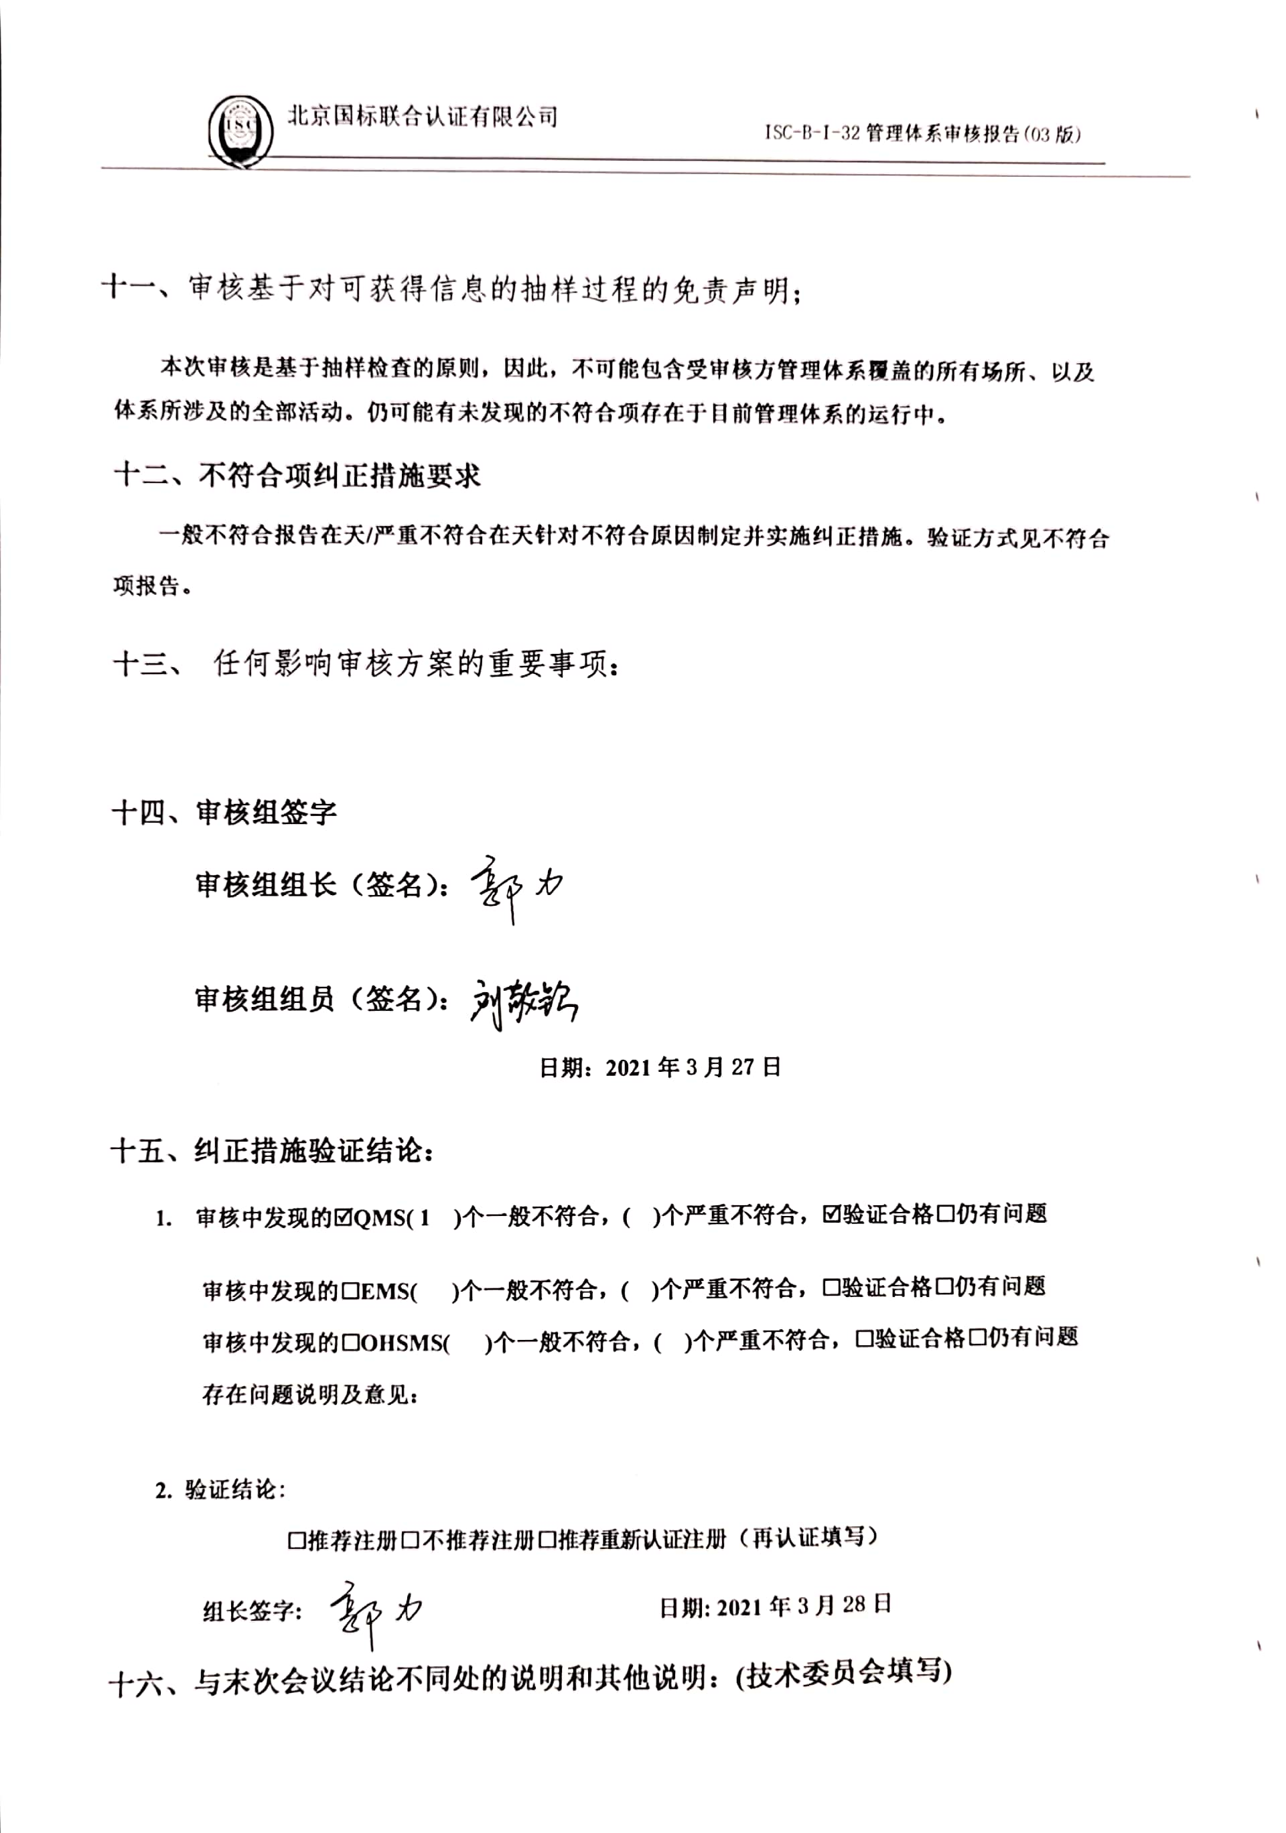
十一、审核基于对可获得信息的抽样过程的免责声明；
本次审核是基于抽样检查的原则，因此，不可能包含受审核方管理体系覆盖的所有场所、以及体系所涉及的全部活动。仍可能有未发现的不符合项存在于目前管理体系的运行中。
十二、不符合项纠正措施要求
一般不符合报告在天/严重不符合在天针对不符合原因制定并实施纠正措施。验证方式见不符合项报告。
十三、 任何影响审核方案的重要事项：

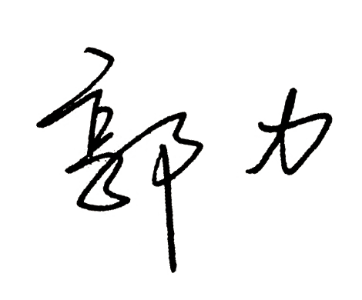
十四、审核组签字
审核组组长（签名）：

审核组组员（签名）：
日期：2021年3月27日
十五、纠正措施验证结论：
1. 审核中发现的QMS( 1 )个一般不符合，( )个严重不符合，验证合格□仍有问题
审核中发现的□EMS( )个一般不符合，( )个严重不符合，□验证合格□仍有问题
审核中发现的□OHSMS( )个一般不符合，( )个严重不符合，□验证合格□仍有问题
存在问题说明及意见：

2. 验证结论:
□推荐注册□不推荐注册□推荐重新认证注册（再认证填写）
组长签字: 日期: 2021年3月28日
十六、与末次会议结论不同处的说明和其他说明：(技术委员会填写)
十七、审核报告的发放范围t：
受审核方(含附件)： 1份
北京国标联合认证有限公司：1份
十八、附件
1. 审核计划（含项目清单）
2. 不符合报告/问题清单
3. 其他
十九、填表说明：
1. 本审核报告适用于单体系审核，也适用于多体系结合审核情况；
2. 应依据审核任务书安排的管理体系领域（指：QMS， EMS，OHSMS）和审核类型（指：二阶段、再认证，在相应的□内划“√”；
3. “括号”内属于本报告基本要求的内容，除按要求填写外，未说明的一般应说明负面的发现和潜在的问题或审核组认为应该指明的情况，内容多时可附页；
4. 公正性声明和审核报告签字处需本人亲笔签名。
5. 对子证书/证书附件要求的组织，除在末次会议上确定注册范围外，还须附上子证书/证书附件的文字表达。(可另附页)

